120. Лодка длиной L= 3 м и массой M = 120 кг стоит на спокойной воде. На носу и корме находятся два рыбака массами m1 = 60 кг и m2 = 90 кг. На сколько сдвинется лодка относительно воды, если рыбаки поменяются местами?

L=3 м  M=120кг  m1 = 60 кг  m2 = 90 кг | 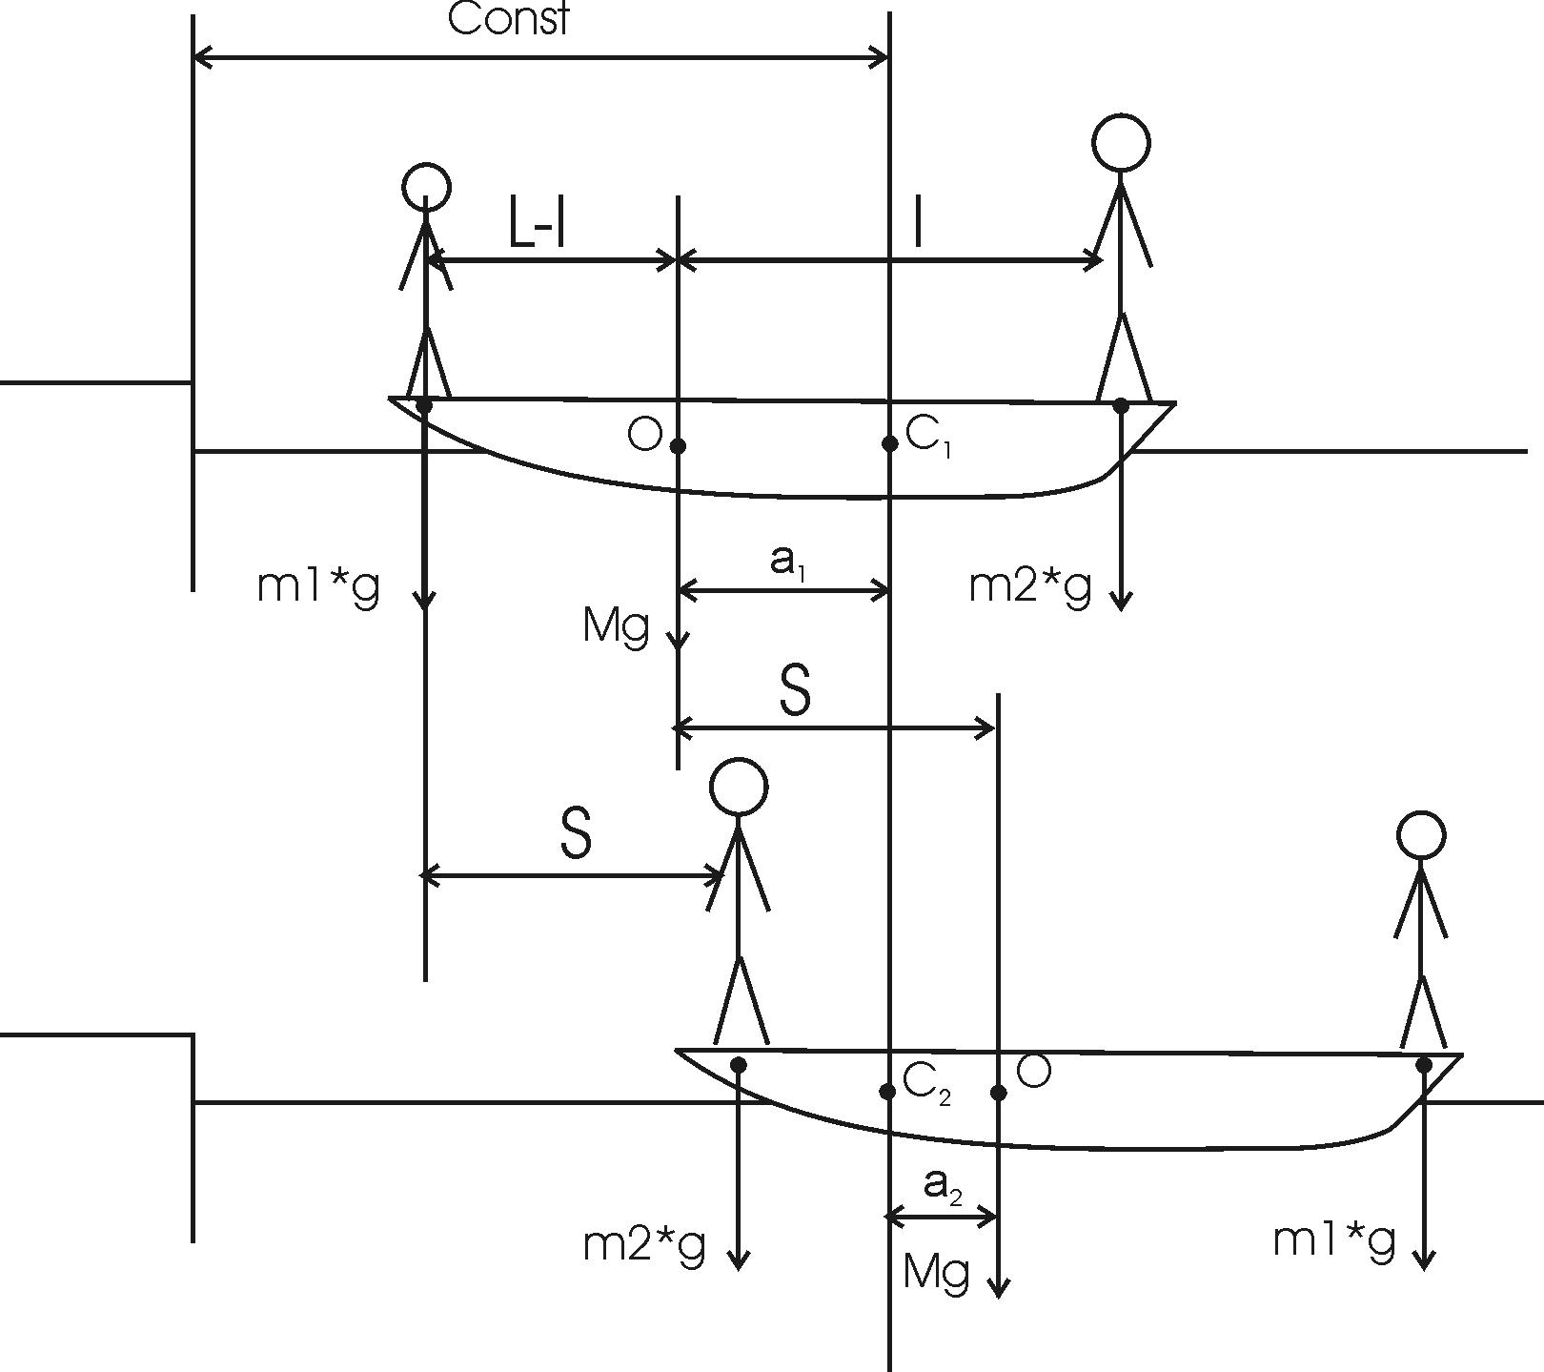  Систему люди — лодка относительно горизонтального направления можно рассматривать как замкнутую. Согласно следствию из закона сохранения импульса, внутренние силы замкнутой системы тел не могут изменить положение центра масс системы. Применяя это следствие к системе люди — лодка, можно считать, что при перемещении людей по лодке центр масс системы не изменит своего положения, т. е. останется на прежнем расстоянии от берега.  Пусть центр масс системы люди—лодка находится на вертикали, проходящей в начальный момент через точку C₁ лодки (рис.), а после перемещения лодки – через другую ее точку C₂. Так как эта вертикаль неподвижна относительно берега, то искомое перемещение S лодки относительно берега равно перемещению лодки относительно вертикали. А это последнее легко определить по перемещению центра масс О лодки. Как видно из рисунка, в начальный момент точка О находится на расстоянии a₁ слева от вертикали, а после перехода людей — на расстоянии a₂ справа от вертикали. Следовательно, искомое перемещение лодки S=a₁+a₂.  Для определения a₁ и а₂ воспользуемся тем, что результирующий момент сил, действующих на систему относительно горизонтальной оси, перпендикулярной продольной оси лодки, равен нулю. Поэтому для начального положения системы M×g×a₁+m1×g×(L–l+a₁) =m2×g×(l–a₁), откуда 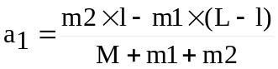. После перемещения лодки M×g×a₂+m1×g×(a₂+l)=m2×g×(L–a₂–l), откуда 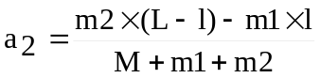. Подставив полученные значения a₁ и a₂ в S=a₁+a₂ найдем 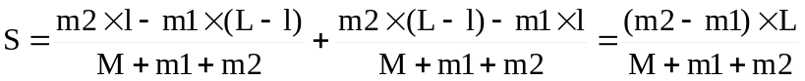. Подставляем числа. 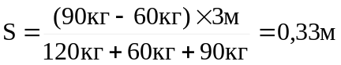.
S = ?

